Excelente semana queridas familias
Iniciamos otra semana de trabajo en casa donde es muy importante continuar con ese gran compromiso de acompañamiento y guiar a los niños y niñas en cada una de las propuestas que tenemos para esta semana, estamos seguras que se divertirán mucho, pues vamos a dejar de lado los cuadernos y los libros en reconocimiento a la excelente labor que junto a las familias han realizado hasta el momento. También invitamos a los que tengan actividades pendientes, aprovechar y adelantarlas.
Cada una de sus fotos y videos nos han hecho muy felices y mantienen vivo nuestro interés de generar actividades que permitan el aprendizaje, que disfruten de su tiempo en familia, que se promueva y garantice el derecho educación.
Recuerda que por tu salud y la de tu familia debes quedarte en casa y que si alguien sale a trabajar o por alguna circunstancia debe seguir los protocolos al llegar a casa para evitar contagiarnos, continúa cuidándote y cuidando a los tuyos.
Las maestras de transición reiteramos nuestro compromiso de acompañamiento y asesoría, comunicándonos diariamente por los grupos de WhatsApp y llamadas telefónicas. Recibiendo las fotos y los videos como evidencia del aprendizaje de sus hijos.

HORARIO DE TRABAJO SEMANA DEL 26 AL 29 DE MAYO 2020.

MARTES 26 DE MAYO.
Primera Actividad: lecto-escritura Con el material lúdico realizado la semana pasada (Abecedarios), vamos a iniciar esta semana a trabajar; la primera actividad que realizaremos a diario es que nuestros pequeños escriban su nombre completo, es decir nombres y apellido.
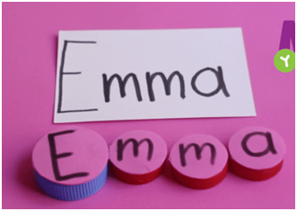

Segunda actividad: Motricidad fina a continuación te proponemos una actividad para desarrollar habilidades motrices con nuestras manitos.
https://youtu.be/o7KaUeSM0eg
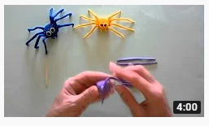
Recuerda tomar tus fotos o videos y enviarlo a tu maestra.

Tercera Actividad: DISFRUTEMOS UN MOMENTO EN FAMILIA
Les Sugerimos la siguiente actividad para que compartamos en familia: Baila con la mosca, vamos a desarrollar en los niñ@s la imaginación y creatividad por ello vamos a ver el siguiente video reunidos en familia.

https://youtu.be/3ZxAEIXWsxw
Muy bien ahora te proponemos la siguiente actividad en familia, al finalizar en tu cuaderno (cuadriculado) dibuja como bailaron en familia y colocas como título CANCIÓN UNA MOSCA.
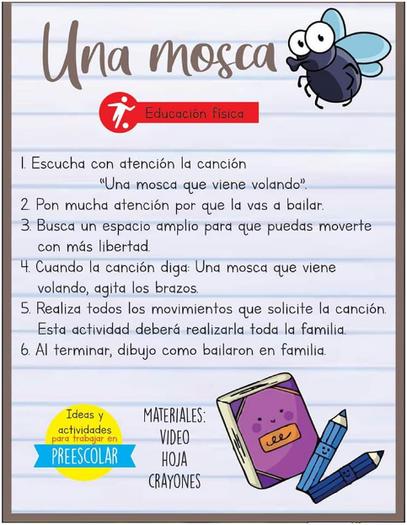
Recuerda tomar tus fotos y videos y enviarlos a tu maestra.

Cuarta actividad: Es muy importante que nuestros niños y niñas ayuden en las actividades de casa, esto les permitirá prepararlos para la vida además de asumir responsabilidades.
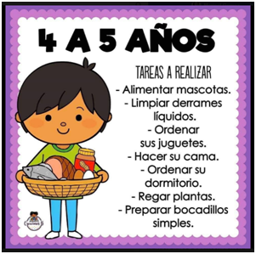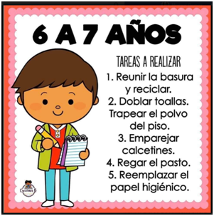
Y ahora te enviamos unos tips para que nuestros pequeños los vean y aprendan a controlar sus emociones negativas.
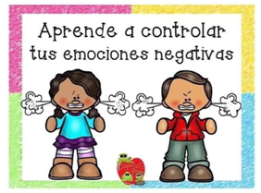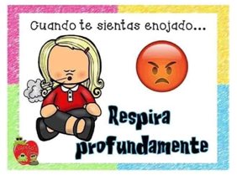
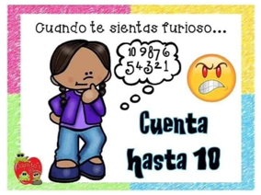

MIÉRCOLES 27 DE MAYO.
Primera Actividad: lecto-escritura Con el material lúdico (Abecedarios), la actividad para el día de hoy es escribir el nombre completo de tu mamá y en una hoja dibuja a tu mamá; en esta imagen les enviamos un ejemplo para que puedan guardar el material y a su vez trabajarlo.
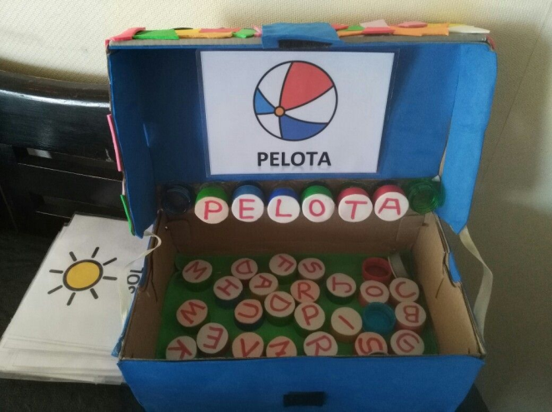

Segunda actividad: Motricidad fina a continuación te proponemos unas actividades para desarrollar habilidades motrices con nuestras manitos, escoge y realiza las que se ajusten a los materiales que tienes en casa.
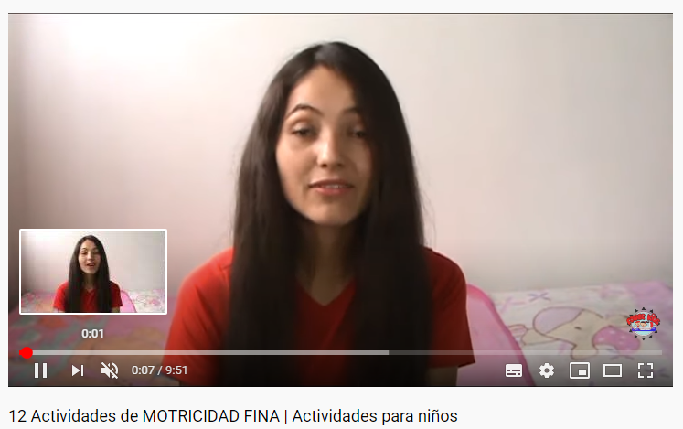
https://youtu.be/HsZqhYqFRI4
Recuerda tomar tus fotos o videos y enviarlo a tu maestra.

Tercera actividad: DISFRUTEMOS UN MOMENTO EN FAMILIA
Les Sugerimos la siguiente actividad para que compartamos en familia: Yo soy, vamos a desarrollar en los niñ@s la imaginación y creatividad por ello los invitamos a leer muy bien la actividad y desarrollarla con gran alegría en familia.

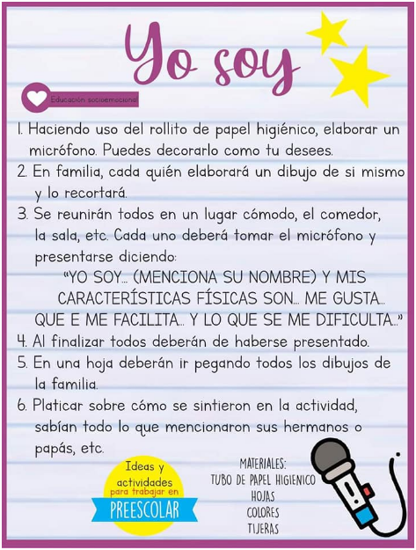
En el cuaderno (Cuadriculado) pegaremos los dibujos realizados con el título yo soy y debajo de cada dibujo el niño escribirá el nombre de la persona a que corresponde.
Recuerda enviar tus fotos o videos a tu maestra.

Cuarta actividad: Es muy importante que nuestros niños y niñas ayuden en las actividades de casa, esto les permitirá prepararlos para la vida además de asumir responsabilidades.
Y ahora te enviamos unos tips para que nuestros pequeños los vean y aprendan a controlar sus emociones negativas.
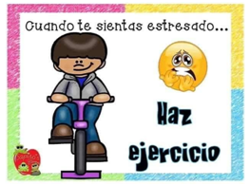

JUEVES 28 DE MAYO.
Primera Actividad: lecto-escritura Con el material lúdico (Abecedarios), la actividad para el día de hoy es escribir palabras que inicien con la vocal a.
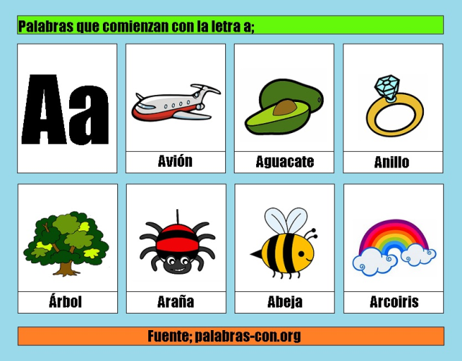
Recuerda tomar tus fotos o videos y enviarlo a tu maestra.

Segunda actividad: Motricidad fina a continuación te proponemos unas actividades para desarrollar habilidades motrices con nuestras manitos, escoge y realiza las que se ajusten a los materiales que tienes en casa.
https://youtu.be/HsZqhYqFRI4
Recuerda tomar tus fotos o videos y enviarlo a tu maestra.

Tercera actividad: DISFRUTEMOS UN MOMENTO EN FAMILIA
Te invitamos a realizar la siguiente actividad en familia; con ella reforzaremos los conceptos orden, más que?, menos que?; además de pasar un rato agradable y divertido.
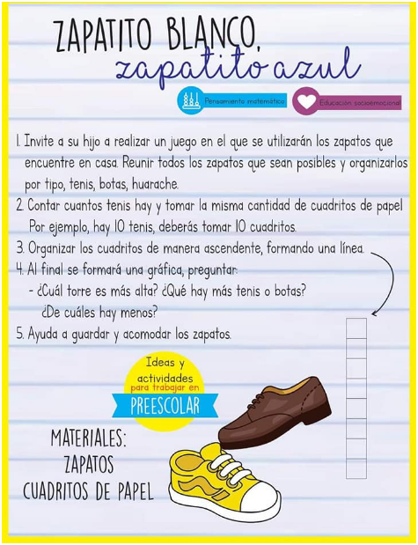
No olvides Grabar un videíto y enviarlo a tu maestra.

Cuarta actividad: Es muy importante que nuestros niños y niñas ayuden en las actividades de casa, esto les permitirá prepararlos para la vida además de asumir responsabilidades.
Y ahora te enviamos unos tips para que nuestros pequeños los vean y aprendan a controlar sus emociones negativas.
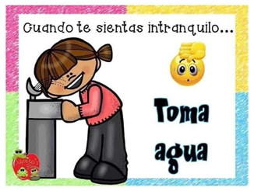
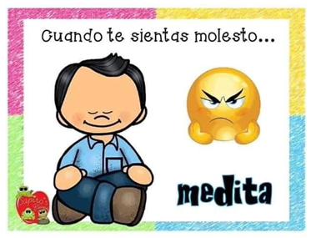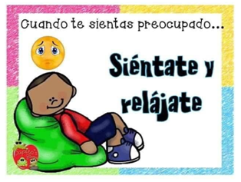

VIERNES 29 DE MAYO

Primera actividad: Disfruta de un cuento y después de leerlo en familia disfruta de un juego que sea muy divertido para todos.

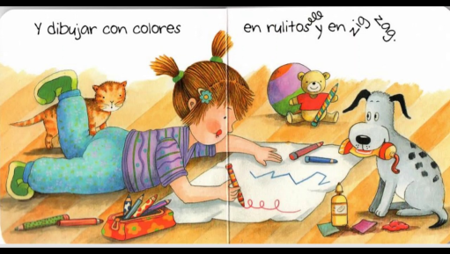
https://www.youtube.com/watch?v=7sqq6oJJPwA

No olvides enviar las fotos o el video a tu maestra.

Segunda actividad: DISFRUTEMOS UN MOMENTO EN FAMILIA
Te invitamos a mirar el siguiente video en familia; con ella conocerán la vida de un gran artista y escuchara algunas melodías que él compuso; además de pasar un rato agradable.
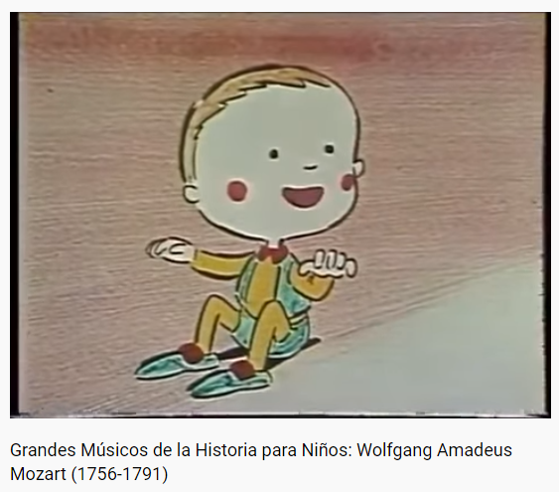
https://youtu.be/2lE7q0uLCGY

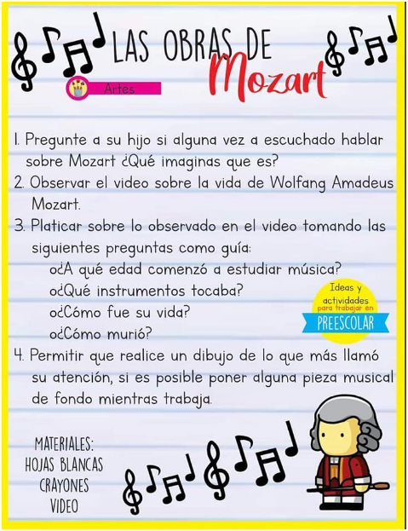

No olvides Grabar un videíto y enviarlo a tu maestra.
Tercera actividad: Es muy importante que nuestros niños y niñas ayuden en las actividades de casa, esto les permitirá prepararlos para la vida además de asumir responsabilidades.
Y ahora te enviamos unos tips para que nuestros pequeños los vean y aprendan a controlar sus emociones negativas.

FELIZ FIN DE SEMANA
MARISOL GOMEZ, GUGNARA SAAVEDRA

